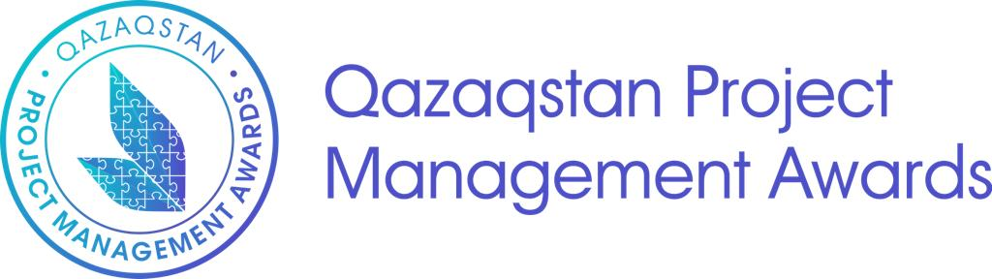

ОТЧЕТ
УЧАСТНИКА КОНКУРСА ПО СОВЕРШЕНСТВОВАНИЮ ПРОЕКТНОГО МЕНЕДЖМЕНТА
«QAZAQSTAN PROJECT MANAGEMENT AWARDS-2022»

В НОМИНАЦИИ

«Лучший проект года»

(наименование организации – участника)

Нур-Султан, 2022 год
Оглавление

1. Общая информация ..........................…….…………….……………………3
2. Информация по основным блокам критериев оценки ....………………5
2.1. Реализация выгод................ ….…………………………………………..…3
2.2. Лидерство ....................……………………………………………..…….…3
2.3. Заинтересованные стороны....………………………………..…….…........3
2.4. Сроки....................………………...……………..........………………..……4
2.5. Стоимость.............………………...……………..........………………..…...4
2.6. Содержание .....................………………...……………..........…………….4
2.7. Риски................................... ….…………………………………………..…4
2.8. Управление изменениями проекта………………………………..…….…4
2.9. Извлеченные уроки....……………….............………………..…….…........4
3. Приложение (подтверждающие документы)............………………..…...5

- Общая информация
Предоставьте информацию о проекте
  - Название проекта:
  - Месторасположение проекта:
  - Количество основных членов команды.
  - Основные цели проекта?
  - Каковы были основные результаты проекта?
  - Какая была дата начала?
  - Какова была окончательная утвержденная дата завершения?
  - Какова была фактическая дата завершения?
  - Основные этапы проекта?
  - Каков был первоначальный бюджет?
  - Каков был фактический бюджет?
  - Как был распределен общий бюджет по этапам/частям проекта?
  - Опишите структуру управления проектом (кто является заказчиком и спонсором проекта, и т.д.).
  - Какой стандарт / методология управления проектами использовался.
  - Опишите пользу/ценность этого проекта для широкой публики.
  - Напишите полное наименование организации.
  - Напишите юридический адрес организации.
  - ФИО и контактные данные руководителя организации (телефон, e-mail)

- Информация по основным блокам критериев оценки
  - Реализация выгод (ориентировочно 500 слов):
    - Опишите, какие инструменты использовались для разработки и реализации целей проекта.
    - Определите выгоды/ценность проекта для организации(й).
    - Были ли достигнуты выгоды от проекта?
    - Опишите, какие сложности, связанные с выгодами, пришлось преодолеть.
    - Опишите, результаты проекта и влияние на окружающую среду.

  - Лидерство (ориентировочно 500 слов):
    - Опишите, какие методы лидерства использовались.
    - Опишите, как вы выявляли и развивали компетенции команды проекта, партнеров и поставщиков.
    - Опишите, какие процессы/инструменты использовались для эффективного взаимодействия между членами команды проекта, партнерами и поставщиками.

  - Заинтересованные стороны (ориентировочно 500 слов):
    - Определите основных заинтересованных сторон и почему они ключевые в вашем проекте.
    - Опишите, как вы управляли ожиданиями заинтересованных сторон.
    - Опишите, какие сложности, связанные с заинтересованными сторонами, пришлось преодолеть.
    - Опишите, как вы оценивали удовлетворенность заказчика и команды проекта.

  - Сроки (ориентировочно 300 слов):
    - Опишите, что вы использовали для разработки и управления сроками проекта.
    - Опишите, как эффективное управление сроками способствовало успеху проекта.
    - Опишите, какие сложности, связанные с сроками проекта, пришлось преодолеть.

  - Стоимость (ориентировочно 300 слов):
    - . Опишите, как вы определяли стоимость проекта.
    - . Опишите, какие сложности, связанные со стоимостью, пришлось преодолеть.

  - Содержание (ориентировочно 300 слов):
    - Опишите, что вы использовали для документирования и управления содержанием проекта.
    - Опишите, как эффективное управление содержанием способствовало успеху проекта.
    - Опишите, какие сложности, связанные с содержанием проекта, пришлось преодолеть.

  - Риски (ориентировочно 400 слов):
    - Определите ключевые риски и объясните, почему они были ключевыми для вашего проекта.
    - Опишите, как вы документировали риски.
    - Опишите, как эффективное управление рисками способствовало успеху проекта.
    - Опишите, какие сложности, связанные с риском, необходимо было преодолеть.

  - Управление изменениями проекта (ориентировочно 400 слов):
    - Опишите, как эффективное управление изменениями способствовало успеху проекта.
    - Опишите, какие сложности, связанные с изменениями, пришлось преодолеть.
    - Определите ключевые изменения во время вашего проекта и почему они были ключевыми для вашего проекта.

  - Извлеченные уроки (ориентировочно 200 слов):
    - Опишите, как вы фиксировали извлеченные уроки.
    - Определите ключевые извлеченные уроки и почему они были ключевыми для вашего проекта и/или организации.

- Приложение (подтверждающие документы)
Включите подтверждающие данные для каждого критерия.
Доказательства необходимы для подтверждения ваших утверждения. Например, если инновация, на которую вы претендуете, сэкономила 10% бюджета вашего проекта, то предоставьте финансовую информацию из бизнес-кейса с сравнительным документом, показывающим, как экономия считается обоснованной.
Фотографии и текстовые сообщения от клиентов/конечных пользователей или менеджеров, подтверждающие ваши утверждения, также классифицируются как соответствующие доказательства.
ПРИМЕЧАНИЕ: подтверждающие документы оцениваются асессорами и членами Жюри, и поэтому, если доказательства не предоставлены, оценка может быть равна нулю.

